ASOCIACIÓN DE ALUMNOS DE 2º ESO

"Una sonrisa es una línea curva que lo endereza todo"
Phyllis Diller

Índice
- Nombre y objetivos de la asociación………………………………………………..…………………… 3

- Metodología……………………………………………………………………………………..…………………. 4

- Proyectos
  - Proyecto 1: Si nosotros podemos regalar sonrisas, tú también…………… 5
  - Proyecto 2: Torneo de fútbol solidario………………………………………………… 10
  - Proyecto 3: Carnaval solidario…………………………………………………………….. 13
  - Proyecto 4: 2 de abril, Día del Autismo……………………………………………….. 25
  - Proyecto 5: Un cuento, muchas sonrisas…………………………………………….. 28

- Evaluación de la actividad por el profesorado………………………………………………………. 30

- Evaluación de la actividad por el alumnado………………………………………………………….. 32

- Nombre y objetivos de la asociación
"Regalando sonrisas" es una asociación juvenil creada por los alumnos de 2º de ESO del Colegio Giner de los Ríos de Cáceres, dentro del programa Teen Emprende, para "regalar sonrisas" a todos los niños enfermos o que por diferentes motivos estén viviendo situaciones desfavorables. En los estatutos figura como nombre “Compartiendo sonrisas”, pero el nombre fue cambiado posteriormente por acuerdo de los socios en Asamblea general.
La asociación se constituyó en noviembre de 2013 y la elección del tema del proyecto, a pesar de que se vertieron numerosas propuestas en una lluvia torrencial de ideas, fue unánime: queríamos aportar nuestro granito de arena para mejorar la vida de los niños con problemas, o al menos, hacerles olvidar en algunos momentos la situación por la que atraviesan.
Es por ello que los objetivos que orientan nuestro trabajo, como figura en los Estatutos de la Asociación, son:
a) Trabajar en favor de la infancia en Cáceres, en particular con los niños enfermos o con menos recursos
b) Dar a conocer las dificultades que atraviesan algunos menores, tanto económicas como físicas
c) Realizar distintos actos (cuentacuentos, teatros,…) destinados a los menores menos favorecidos
d) Realizar eventos para recaudar fondos en su beneficio

Para alcanzar dichos objetivos se ha seguido la metodología que se explica a continuación y se han realizado las actividades que incluimos a modo de “miniproyectos” en la presente memoria.

- Metodología:
En todos los proyectos que se describen a continuación se ha seguido la misma metodología:
- Se ha elegido el tipo de actividad a desarrollar en Asamblea General de socios.
- Se ha trabajado en grupos para el diseño de la actividad y puesto en común las ideas generadas en los distintos grupos de trabajo, seleccionando por votación las que se llevarían a cabo.
- Se ha elaborado el proyecto (incluyendo la temporalización) y distribuido las tareas.
- Puesta en práctica de la actividad y difusión de los resultados.
- Evaluación del logro de objetivos cumplidos.

- Proyectos desarrollados
PROYECTO 1.- SI NOSOTROS PODEMOS REGALAR SONRISAS… TÚ TAMBIÉN
Nuestra asociación está constituida y tenemos ya muy claro en qué tipo de actividades nos vamos a involucrar, pero también sabemos que nosotros solos no podremos hacer tanto como en colaboración con el resto de compañeros, familias, comunidad educativa y ¿por qué no? muchas otras personas que no guardan relación con el centro escolar pero están dispuestas a contribuir a una buena causa.
Para conseguir sumar fuerzas a favor de los niños con problemas es imprescindible darnos a conocer y ofrecer canales de comunicación para difundir nuestros objetivos y actividades.
¿Qué vamos a hacer?
Vamos a utilizar los medios tecnológicos a nuestro alcance para difundir nuestras actividades, por lo que se crearán cuentas en las siguientes redes sociales y medios digitales: blog, twitter e instagram. Además trataremos de hacer difusión “boca a boca” entre nuestros conocidos y compañeros de colegio, así como redactar folletos explicativos para repartirles.
¿Quiénes somos?
En esta actividad la participaremos todos los alumnos de 2º de Educación Secundaria Obligatoria del Colegio “Giner de los Ríos”, que pertenecemos a la asociación “Regalando Sonrisas”, así como la profesora que dirige el proyecto.
¿Cómo nos organizaremos?
Para esta actividad nos dividiremos en grupos, según las preferencias y habilidades de cada uno. Cada grupo se encargará de un medio de comunicación. Los grupos que se formarán son:
- Creación de la sección de 2º de ESO de la zona de Cultura Emprendedora de la Web del Colegio: la encargada será la profesora que dirige el proyecto en nuestro curso y los contenidos serán aportados por todos los alumnos, será un medio de información general.
- Blog “Regalando sonrisas”: se encargarán de la creación del mismo y de subir periódicamente contenidos relativos a las actividades que vayamos desarrollando. Será el medio más informativo y dinámico de los creados.
- Instagram: El objetivo de esta sección es realizar fotografías de las distintas actividades y publicarlas para que la asociación tenga una memoria en imágenes de las actividades y pueda ser seguida desde cualquier lugar.
- Twitter: publicará las fechas de las actividades a fin de que los seguidores puedan participar en ellas y tratará de difundir el ideario de la asociación y encontrar colaboradores externos.
- Octavillas y carteles: su función será diseñar hojas informativas para distribuir en nuestras actividades, así como carteles publicitarios para los eventos que se preparen posteriormente.

¿Dónde lo vamos a realizar?
Las actividades se harán en clase de 2º de ESO inicialmente, pero el mantenimiento posterior de las cuentas creadas y el diseño de material informativo podrán hacerse desde clase o bien desde los propios domicilios de los alumnos.
¿Qué necesitamos?
- Recursos humanos: los alumnos y profesora se encargarán de las secciones correspondientes
- Recursos materiales: en los momentos dedicados a la actividad contaremos con los medios tecnológicos a nuestro alcance, esto es: teléfonos móviles, tabletas y ordenadores portátiles del centro escolar o de los propios alumnos y profesores. También necesitaremos material de artes plásticas (rotuladores, lápices, cartulinas, folios) y fotocopias, pero más adelante cuando se vayan diseñando octavillas y carteles para actividades posteriores.
- Recursos económicos: inicialmente no se requiere este tipo de recursos.

¿Para qué lo realizamos?
La finalidad de esta actividad es dar a conocer nuestras actividades y sumar fuerzas con personas externas a nuestra clase para alcanzar mejores objetivos en beneficio de los niños con dificultades.

NO SE REALIZA PLAN FINANCIERO PARA ESA ACTIVIDAD PUESTO QUE NO REQUIERE RECURSOS NI GENERARÁ BENEFICIOS ECONÓMICOS

Evaluación de la actividad
Del trabajo de los distintos grupos se obtienen los siguientes objetivos cumplidos:
- Sección de 2º de ESO en el apartado de Cultura Emprendedora de la Web del Colegio: http://www.ginerdelosrioscaceres.com/cultura-emprendedora/teen-emprende-2%C2%BA-eso/
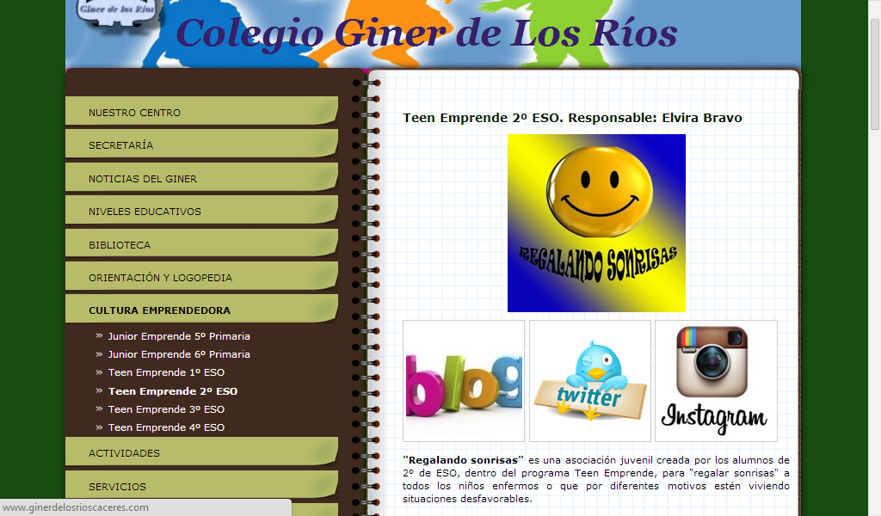

- Blog “Regalando Sonrisas”: http://regalandosonrisasginer.blogspot.com.es/
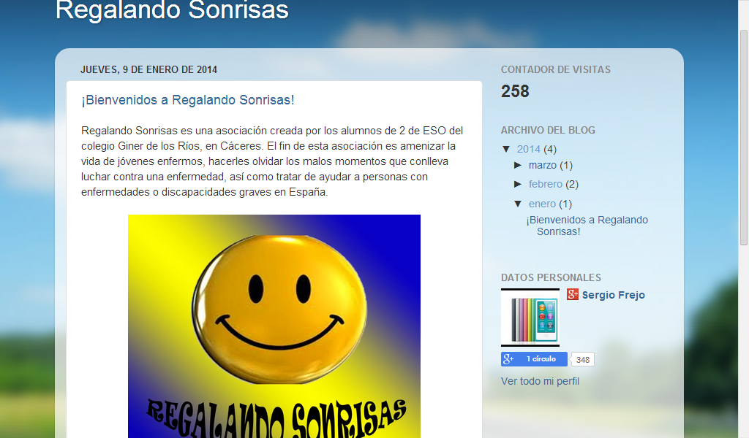

- Instagram: http://instagram.com/RegalandoSonrisasGiner
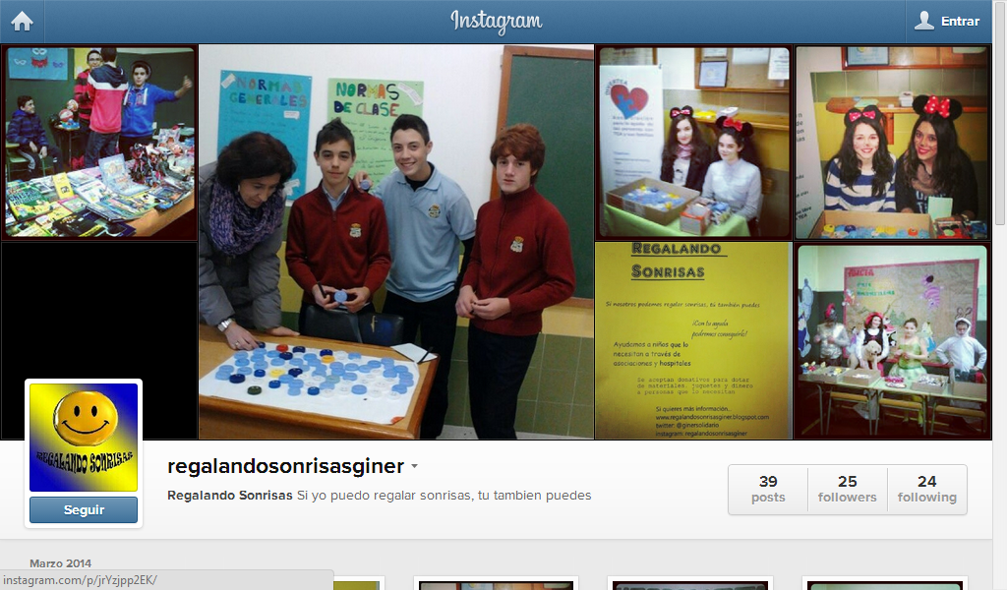

- Twitter: https://twitter.com/GinerSolidario
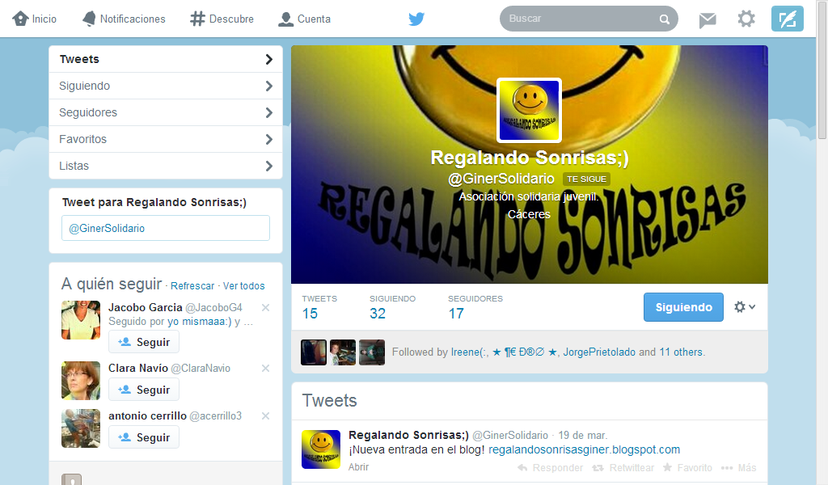

Una vez consultados los datos disponibles de acceso a las distintas secciones así como de seguidores de los distintos sitios Web se valora que la actividad ha sido muy positiva, ya que se ha conseguido el objetivo de difusión de la asociación y sus actividades más allá del ámbito escolar.
Los medios de difusión que han alcanzado mayores visitas han sido la sección de la Web del Colegio y el Blog de la asociación.
En cuanto al trabajo realizado por los alumnos en esta actividad cabe destacar que todo el alumnado del aula ha contribuido a las distintas publicaciones con diversos tipos de aportaciones.

PROYECTO 2.- TORNEO DE FÚTBOL SOLIDARIO
Proyecto solidario llevado a cabo dentro del propio centro escolar para recabar pequeñas aportaciones económicas de los propios alumnos del colegio. Los beneficios obtenidos serán destinados a la asociación DIVERTEA, que trabaja para mejorar la calidad de vida de los niños con Trastornos del Espectro Autista en Cáceres.
¿Qué vamos a hacer?
Organizaremos un torneo de fútbol entre clases con dos categorías: Primaria y Secundaria. En él, mediante un sistema de rondas de partidos eliminatorias, se nombrarán dos equipos campeones, uno por categoría. Cada alumno que quiera participar en el torneo deberá hacer una aportación voluntaria de 1€ para la asociación DIVERTEA.
¿Cuándo se llevará a cabo?
Los partidos tendrán lugar durante los recreos de Primaria y Secundaria entre los días 13 y 20 de febrero de 2014.
¿Quiénes somos?
Los encargados de organizar la actividad, arbitrar los partidos y anotar los resultados y las clasificaciones serán un grupo de 6 alumnos de la clase de 2º de ESO. En esta actividad cuentan además con el apoyo y la presencia de los profesores que en cada momento estén cuidando los respectivos recreos, tanto de Primaria como de Secundaria.
¿Cómo nos organizaremos?
Los integrantes del grupo de trabajo del torneo estarán organizados de modo que cuando se lleven a cabo los partidos de Primaria sólo dos de ellos puedan ausentarse del aula de Secundaria, siendo el resto del grupo responsable de poner al día a los ausentes de las actividades realizadas en clase en esos periodos.
¿Dónde lo vamos a realizar?
Los partidos tendrán lugar en el patio del Colegio. Si no fuera posible por la lluvia, se harán en el pabellón deportivo.
¿Qué necesitamos?
- Recursos humanos. Para el éxito de la actividad contamos con la colaboración de los profesores del Claustro de Primaria y Secundaria, además del grupo de alumnos encargados de la organización y puesta en práctica.
- Recursos materiales: material deportivo (porterías y balones) que serán cedidos por el departamento de Educación Física del colegio para la actividad.
- Recursos económicos. La actividad no genera gastos económicos por lo que todo el dinero recaudado se donará íntegramente a la asociación DIVERTEA.

¿Para qué lo realizamos?
La finalidad de esta actividad es la recaudación de fondos para la Asociación DIVERTEA. Además debe servirnos para informar de nuestra asociación y actividades al resto de cursos del colegio, para que puedan sumarse a esta y futuras actividades en favor de la infancia.
Plan Financiero de la actividad
RECAUDACIÓN

ACTIVIDAD | DINERO EN METÁLICO
Donativo por jugador de fútbol (1€) | 73,00 €
TOTAL | 73 €

GASTOS

GASTOS | CANTIDAD
 | 0€
TOTAL | 0 €

BENEFICIOS: INGRESOS – GASTOS= 73 – 0 = 73 EUROS

Evaluación de la actividad
El grupo de alumnos encargados de la actividad ha trabajado de manera organizada y eficiente y la actividad se ha llevado a cabo con éxito tanto en el aspecto económico (ha reportado 73 euros para la asociación DIVERTEA) como en otros objetivos más importantes como estimular la solidaridad de los compañeros hacia las causas de la asociación.
La actividad ha conseguido que 73 alumnos del centro participen activamente en los partidos como jugadores, pero también ha proporcionado información y diversión al resto de estudiantes que gracias a ella han conocido la asociación y sus objetivos.
Todo el profesorado de Primaria y Secundaria ha participado en la actividad velando por el buen desarrollo de la misma en los espacios y tiempos del recreo correspondiente.
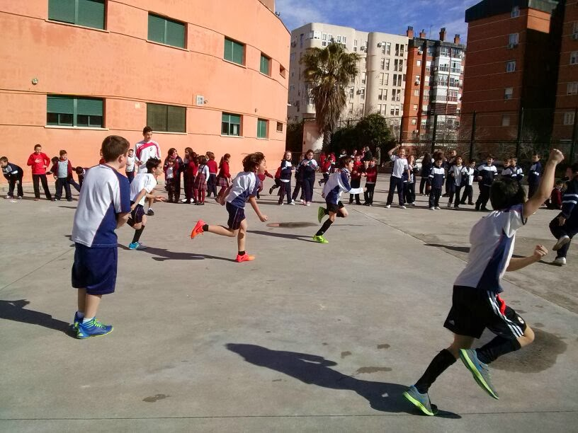

PROYECTO 3.- CARNAVAL SOLIDARIO
Proyecto solidario con el fin de recaudar fondos para DIVERTEA, asociación para niños con Trastornos del Espectro Autista. Nos gusta ver felices a los niños, por eso queremos hacer sonreír a los que en un momento determinado lo están pasando mal, como pasa con los niños hospitalizados, o a los que por otras circunstancias tienen dificultades, como los que presentan TEA (Trastornos del Espectro Autista).
¿Qué vamos a hacer?
Ofrecer distintas actividades y productos coincidiendo con la celebración del carnaval.
Habrá juegos deportivos, taller de maquillaje, venta de jabones artesanos y venta de objetos de segunda mano.
¿Cuándo se llevará a cabo?
Tendrá lugar la tarde del 27 de febrero, con horario desde las 17:00 hasta las 21:00 h.
¿Quiénes somos?
En esta actividad la participaremos todos los alumnos de 2º de Educación Secundaria Obligatoria del Colegio “Giner de los Ríos”, que pertenecemos a la asociación “Regalando Sonrisas” como organizadores, pero esperamos contar con el apoyo, la presencia y las aportaciones del resto de la Comunidad Educativa.
¿Cómo nos organizaremos?
Para esta actividad nos dividiremos en grupos pequeños de 5 o 6 componentes. Cada grupo preparará una actividad, que serán:
- Tapones solidarios. Se realizarán imanes y broches con el logo de la asociación para regalar a las personas que den un donativo en esta actividad benéfica.
- Diseño de carteles para la fiesta y octavillas informativas para los asistentes.
- Venta de objetos de segunda mano. Que recogerán, clasificarán y catalogarán todos los objetos que reciban
- Taller de maquillaje. Deberán buscar diseños de maquillajes de carnaval para niños, adquirir las pinturas y practicar con los compañeros antes del taller.
- Taller de juegos deportivos. Deberán organizar los juegos que se van a realizar, los precios de cada uno y el material deportivo que necesitan para solicitarlo.
- Información al público asistente y recepción de donativos: habrá un stand permanente en la fiesta para informar a los asistentes y recopilar las donaciones.
- Venta de jabones artesanales.

¿Dónde lo vamos a realizar?
Las actividades preparatorias se harán en clase de 2º de ESO, en ella se elaborarán, por ejemplo, los tapones con el logo de la asociación para repartir en la fiesta a quien dé algún donativo, los carteles para los talleres y las octavillas informativas.
Utilizaremos el aula de baile para almacenar y clasificar los productos del mercadillo de 2ª mano.
Todas las actividades de la fiesta de carnaval solidario se realizarán en el patio del Colegio. Si no fuera posible por la lluvia, se harán en el pabellón deportivo.
¿Qué necesitamos?
- Recursos humanos. Para el éxito de la actividad contamos con la colaboración de toda la Comunidad Educativa del Colegio Giner de los Ríos: Profesores, alumnos, padres y todos los familiares y amigos que quieran participar en la fiesta.
- Recursos materiales. Necesitaremos pinturas para el taller de maquillaje. El material deportivo para los juegos lo cederá el colegio. Para la confección de los logotipos necesitaremos tapones, pegamento, tijeras, goma-eva, imperdibles y ojos móviles para manualidades. El mobiliario para la colocación de los diferentes puestos lo cederá el colegio. Los jabones artesanos que se venderán son donados por la madre de una compañera de la asociación.
- Recursos económicos. Contamos con dinero que cada alumno aportó al comienzo del curso para la compra de material de clase, que será repuesto con los beneficios de la actividad.

¿Para qué lo realizamos?
La finalidad de esta actividad es la recaudación de fondos para la Asociación DIVERTEA.

Plan financiero

RECAUDACIÓN

ACTIVIDAD | DINERO EN METÁLICO
Juegos (1/2 ticket) | 44,50€
Donativos | 55,65 €
Maquillaje (1/2 Tickets) | 28,00 €
2ª Mano | 188.65 €
Jabones (1,50€) | 47,50 €
TOTAL | 359,30 €

GASTOS

GASTOS | CANTIDAD
Gastos de material y fotocopias | 130,12 €
TOTAL | 130,12 €

BALANCE: INGRESOS – GASTOS= 359,30 – 130,12= 229,18 EUROS
Además del dinero obtenido con las actividades de los alumnos, el Centro ha colaborado con otras actividades en el mismo evento (venta de dulces, tómbola solidaria, venta de chocolate,…) que han reportado a la asociación otros 270 €, con lo que el dinero recaudado finalmente para la asociación ha sido de 500 €, invertidos íntegramente en material didáctico para el centro de atención a los niños autistas de la asociación DIVERTEA

Evaluación de las actividades:
Puesto que el proyecto de “Carnaval Solidario” ha constado de muchas actividades diferentes se han evaluado cada una de ellas por separado y hecho posteriormente una evaluación global.
- Tapones solidarios: elaboración de logotipos (caritas sonrientes) en tapones de plástico para regalar a cambio de donativos en la fiesta de Carnaval.
  - El diseño de los broches e imanes ha resultado más costoso de lo esperado puesto que ha sido necesario elaborar varios prototipos para ir decidiendo qué materiales y procesos resultaban más apropiados. En el diseño, elaboración y control de calidad han trabajado todos los alumnos del aula, cada uno en su correspondiente grupo de trabajo, emulando el sistema de una empresa de montaje en cadena. El grupo ha contado con la ayuda del profesor de Tecnología, la tutora y la directora del proyecto en esta actividad.
  - A pesar de que todos los asociados han trabajado de manera adecuada y entusiasta, los objetos obtenidos no han cubierto las expectativas iniciales y han requerido de un trabajo y recursos mayores de los previstos inicialmente.
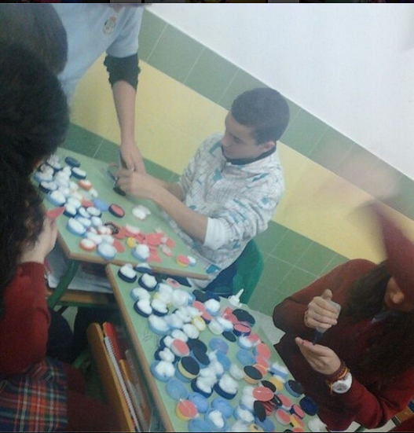
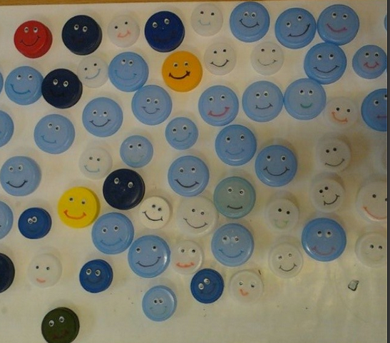

- Diseño de carteles y octavillas: el equipo encargado de estas tareas ha cumplido adecuadamente con los objetivos propuestos, ya que se han elaborado carteles para todos los talleres y un modelo de octavilla informativa que se ha impreso en colores (150 copias) y entregado a los asistentes a la fiesta de Carnaval para dar a conocer la asociación y sus actividades.
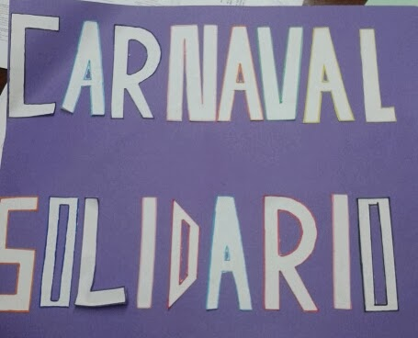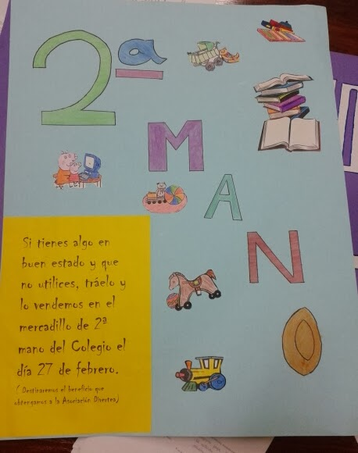
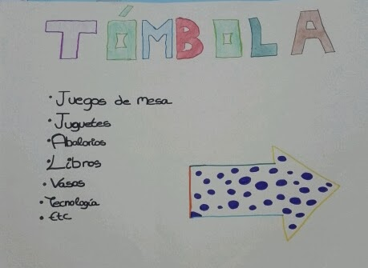
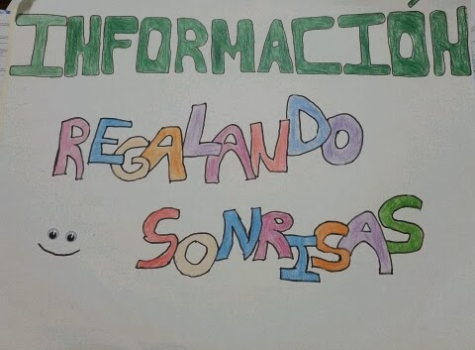
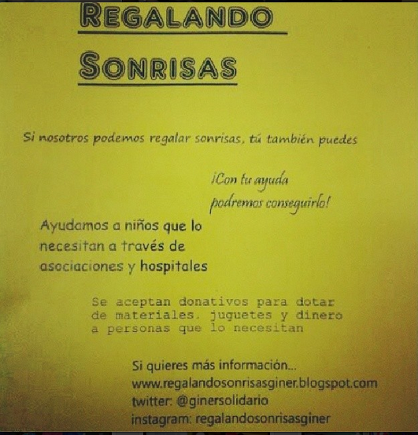

- Venta de objetos de 2ª mano: esta actividad ha supuesto un gran esfuerzo en lo relativo a recogida, catalogación, etiquetado y venta al público de los objetos y además ha sido necesario un trabajo posterior de devolución a los propietarios de los artículos que no se han vendido durante la fiesta. Aun así, consideramos que la actividad ha sido un éxito puesto que ha supuesto una aportación de 188 euros a la causa.

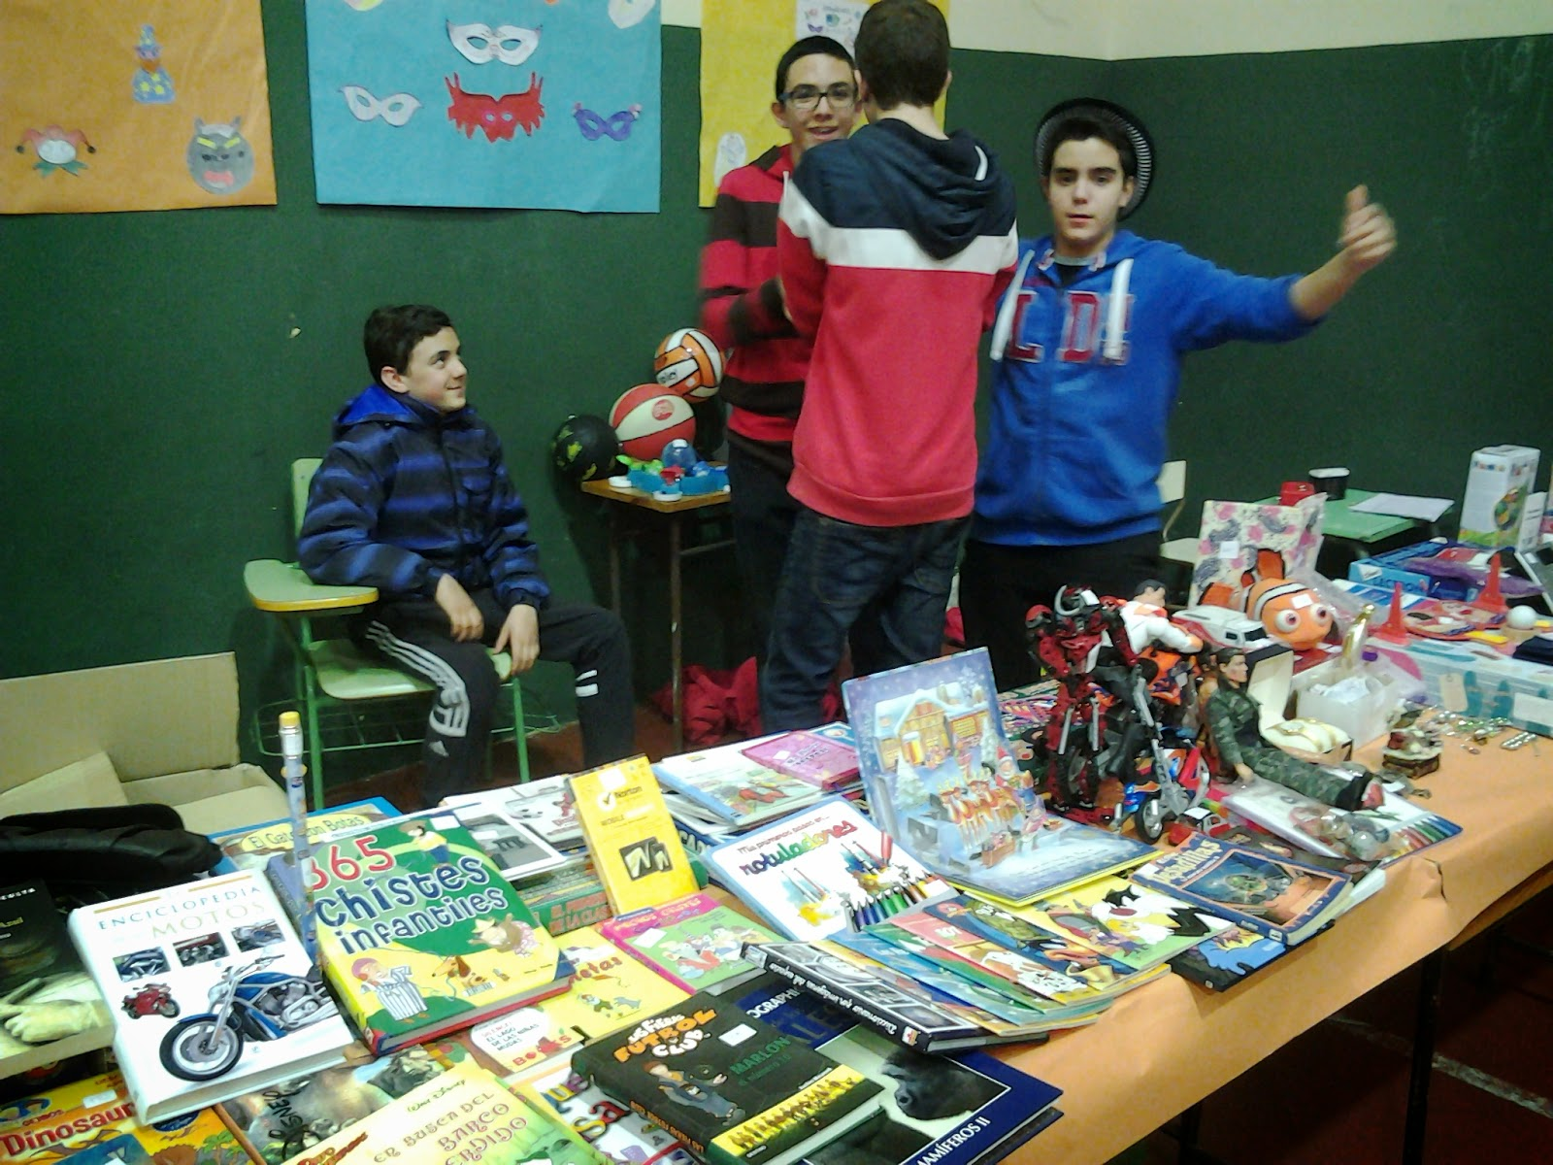

- Taller de maquillaje: esta actividad ha sido muy poco rentable económicamente, puesto que ha supuesto una gran inversión de tiempo (preparar los diseños, imprimir, practicar,…) y de dinero (pinturas, crema, toallitas limpiadoras, fotocopias) cuyo importe prácticamente ha igualado a los beneficios obtenidos. A pesar de ello sí ha reportado el beneficio de ofrecer diversión a los niños asistentes a la fiesta y, aunque esto no sea objetivable, sí nos parece un objetivo alcanzado.
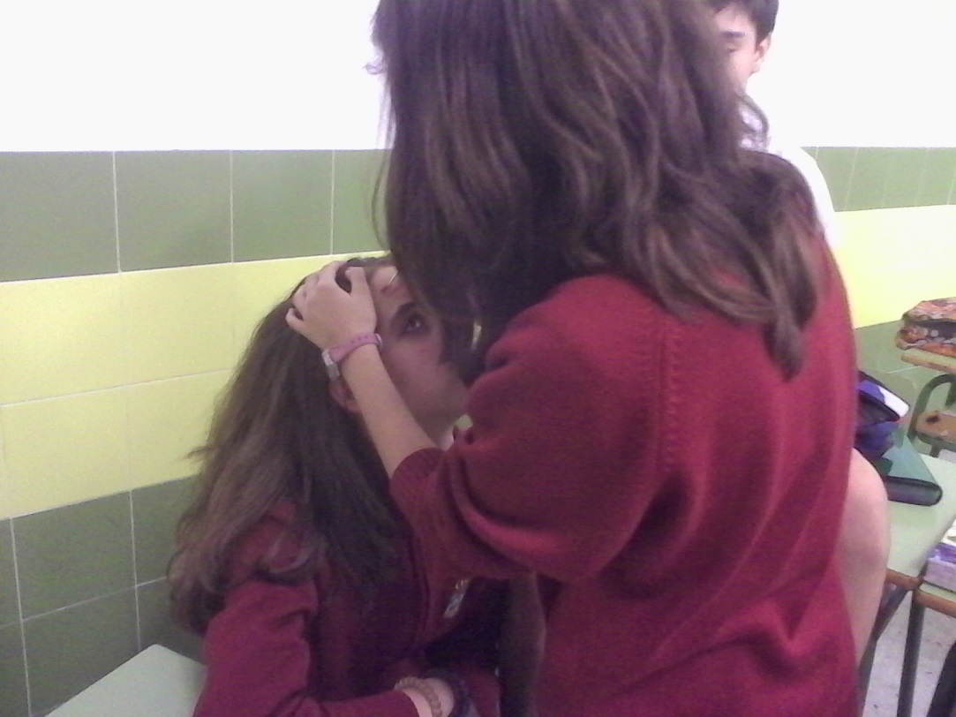
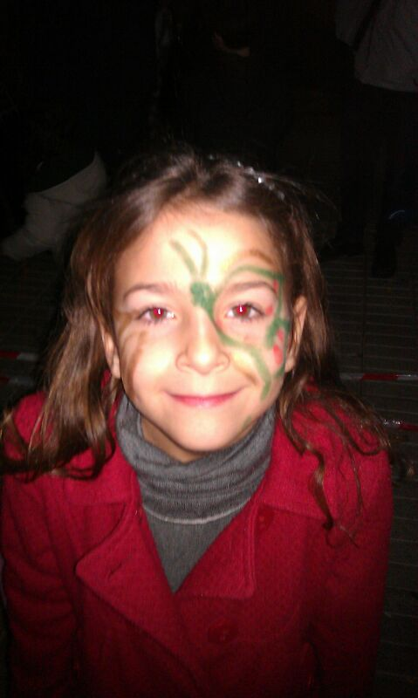

- Taller de juegos deportivos: esta actividad, que no supuso apenas inversión económica (5€ en caramelos) resultó muy útil para animar el ambiente y además reportó beneficios netos próximos a los 40 € para la asociación.

- Stand de información y donativos: consideramos esta actividad como una de las más importantes de la Fiesta, ya que a través de ella no sólo se recogieron donativos por valor de más de 55 euros sino que además supuso un punto informativo en el que no sólo se dio a conocer nuestra asociación sino que también se repartieron octavillas de la asociación DIVERTEA, con información relevante para conocer muchos aspectos de los Trastornos del Espectro Autista.

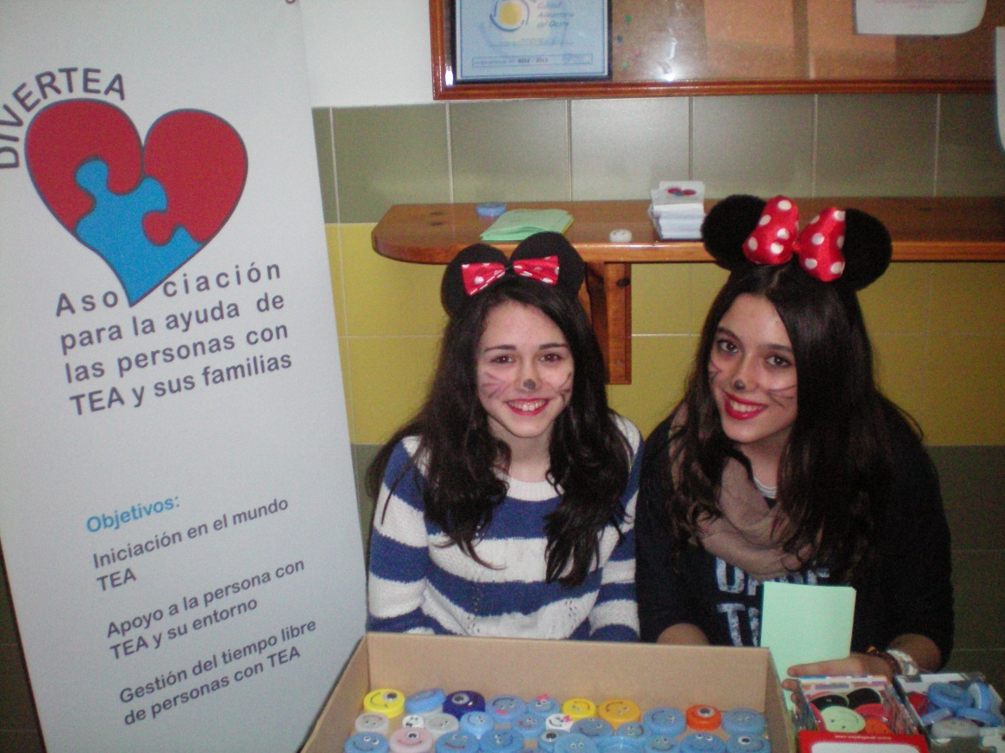
- Venta de jabones artesanales: esta actividad surgió por iniciativa de la madre de una de las alumnas de la clase, que donó una caja de jabones artesanales de tocador perfumados, fabricados por ella misma, para que la asociación obtuviera con su venta beneficios para sus actividades. El resultado de la actividad fue la recaudación de 47,50 euros para la asociación DIVERTEA.
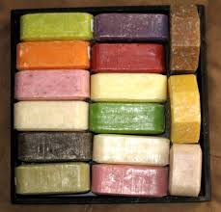
Evaluación del proyecto en su conjunto
Una vez evaluadas las distintas actividades del Proyecto “Fiesta de Carnaval Solidario” podemos concluir afirmando que el proyecto en sí ha sido todo un éxito, como avalan los siguientes objetivos cumplidos:
- Coordinación entre estudiantes: el grupo de 2º de ESO se ha coordinado con los grupos de Junior Emprende de 5º y 6º de Primaria para organizar y llevar a cabo las actividades de la fiesta. Las actividades planteadas por cada curso se han llevado a cabo en el mismo ámbito espacio-temporar sin solaparse y contribuyendo conjuntamente a la labor solidaria con dos asociociaciones “DIVERTEA” y “BANCO DE ALIMENTOS DE CÁCERES”.
- Implicación del Profesorado y resto de estudiantes del centro: en la preparación de la fiesta de Carnaval han trabajado coordinadamente todos los profesores del colegio y sus clases respectivas (decoración, enseres, mobiliario, etc)
- Implicación del Centro Educativo como entidad: además de ceder los espacios, el mobiliario y el material deportivo, el centro escolar ha lanzado una campaña de recogida de objetos para una tómbola solidaria, un puesto de venta de dulces y otro de venta de chocolate atendidos por los propios profesores, cuyos beneficios se han repartido entre las dos asociaciones citadas.
- Implicación de las familias: donando dulces caseros, objetos para la tómbola y acercando al centro sus productos para el mercadillo de 2ª mano. Además su asistencia a la fiesta junto a los niños permitió disfrutar de un ambiente divertido y recaudar fondos en las distintas actividades.
- Apertura de la asociación: durante el evento otras asociaciones solicitaron la ayuda de “Regalando Sonrisas” (por ejemplo una fundación de ayuda para niños con TDH) para proyectos futuros y se recogieron sugerencias de actividades a realizar en el futuro, no sólo encaminadas a la infancia sino también a otros colectivos que necesitan sonrisas, como los ancianos.
- Donación de 500 euros en diversos materiales a la Asociación DIVERTEA.
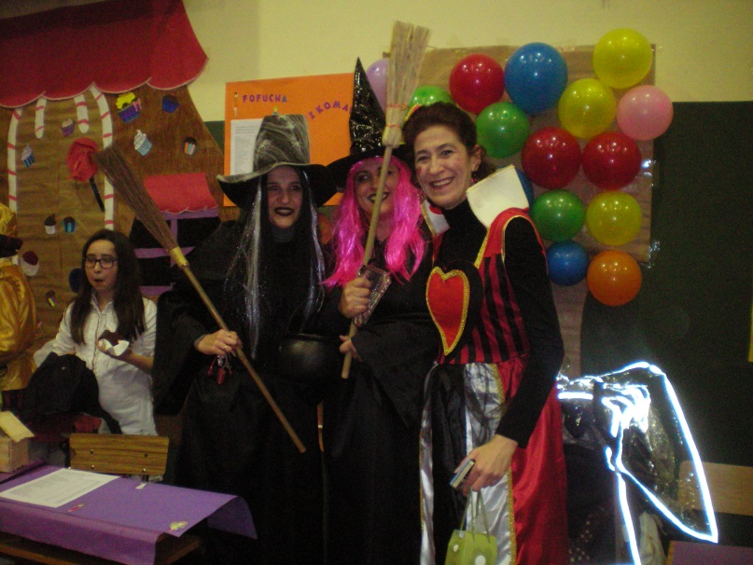

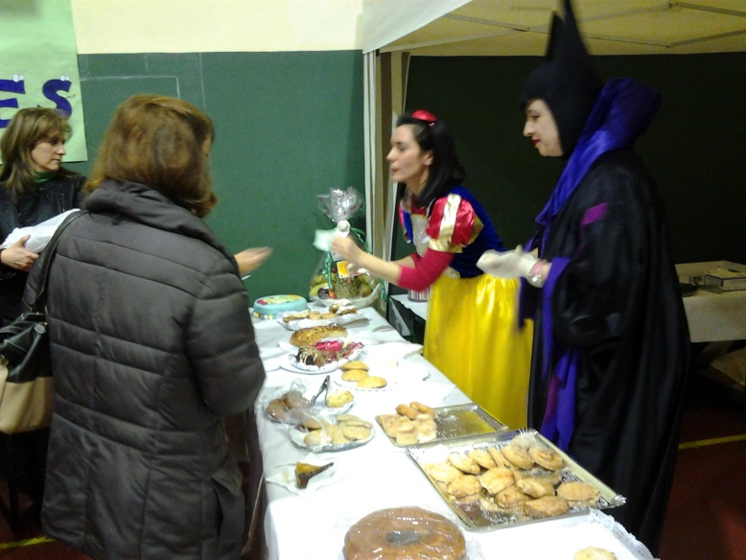

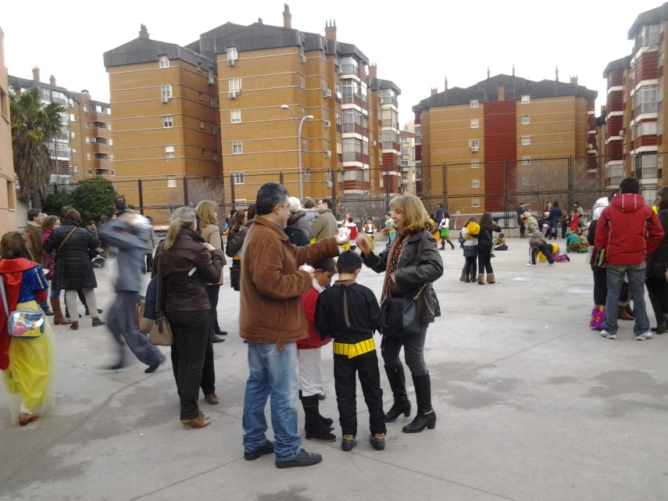
Momento de la entrega de material educativo a DIVERTEA
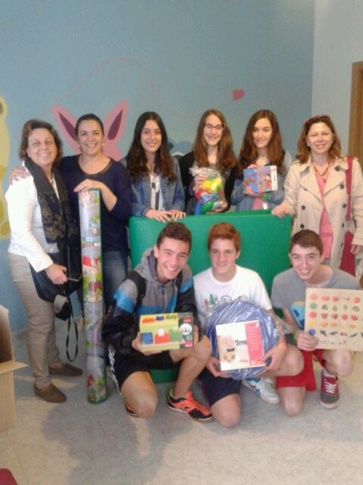
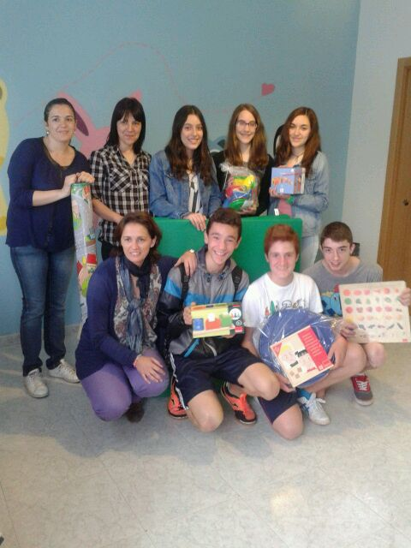

PROYECTO 4.- 2 DE ABRIL, DÍA DEL AUTISMO
Nuestra asociación está muy sensibilizada una causa que ha orientado algunos de nuestros proyectos: la concienciación de la sociedad sobre las consecuencias de los trastornos del espectro autista sobre los afectados y la necesidad de apoyo de este colectivo y sus familias. Por este motivo no podemos dejar pasar el “Día Mundial de Concienciación sobre el Autismo” sin llevar a cabo algún acto de apoyo con este colectivo.
¿Qué vamos a hacer?
Apoyaremos el proyecto de concienciación que se está llevando a cabo en el Segundo Ciclo de Educación Infantil del Colegio Giner de los Ríos, mediante distintas actividades con los alumnos de este ciclo.
¿Cuándo se llevará a cabo?
Tendrá el día 2 de abril en horario lectivo.
¿Quiénes somos?
En esta actividad la participaremos un grupo de 8 alumnos de la asociación, como apoyo a las actividades planificadas y llevadas a cabo por las profesoras del Segundo Ciclo de Infantil del Colegio con sus respectivos cursos.
¿Cómo nos organizaremos?
El grupo de trabajo de 2º colaborará con los alumnos de Infantil en la realización de un mural cooperativo. Los grupos de infantil tienen actividades previas de concienciación como el visionado de películas infantiles que tratan el tema (un episodio de“Caillou” en 1º y “El cazo de Lorenzo” en 2º y 3º) y posteriormente, con ayuda de los alumnos de la asociación colorearán banderas azules, inflarán globos y participarán en la realización del mural.
¿Dónde lo vamos a realizar?
En las aulas de Infantil del Colegio. El mural será realizado y expuesto en el patio anterior del centro escolar, junto a la puerta de entrada.
¿Qué necesitamos?
- Recursos humanos. Los alumnos ayudarán a las profesoras de Educación Infantil.
- Recursos materiales. Papel continuo, pinturas acrílicas, globos, fotocopias.
- Recursos económicos. El dinero para el material saldrá del que cada alumno de Infantil aporta para el material escolar del curso.

¿Para qué lo realizamos?
La finalidad de esta actividad es colaborar con la concienciación sobre los problemas de los trastornos del espectro autista en la sociedad empezando por los niños, siguiendo con sus familas y, a través del mural expuesto a la entrada del colegio, con todas las personas que se acerquen al colegio.
EN ESTA ACTIVIDAD NO SE REALIZA PLAN FINANCIERO PUESTO QUE EL MATERIAL NO SERÁ ADQUIRIDO POR LA ASOCIACIÓN, SINO POR LOS ALUMNOS DE EDUCACIÓN INFANTIL.
Evaluación
Como el principal objetivo era el de servir de apoyo a las profesoras de Infantil en actividades relacionadas con el día del autismo, han sido ellas las encargadas de evaluar el trabajo de la asociación en esas actividades dando, en todos los casos una valoración muy positiva.
El mural resultante de la actividad es el que puede verse a continuación:
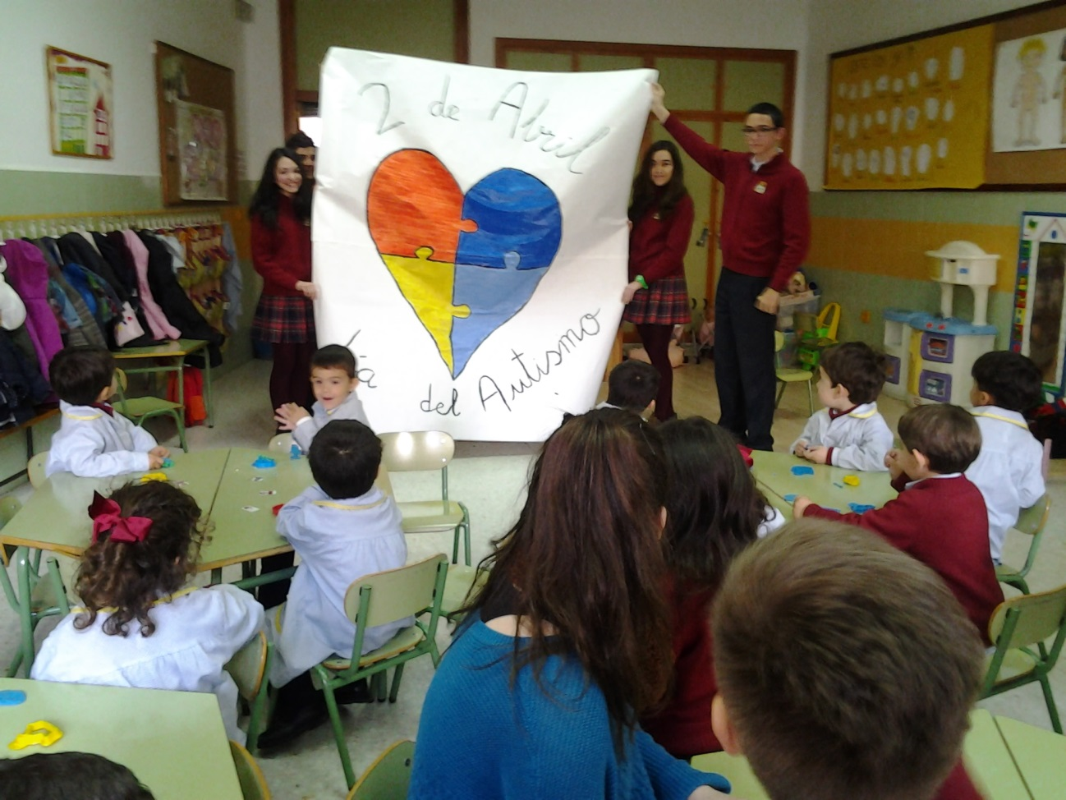
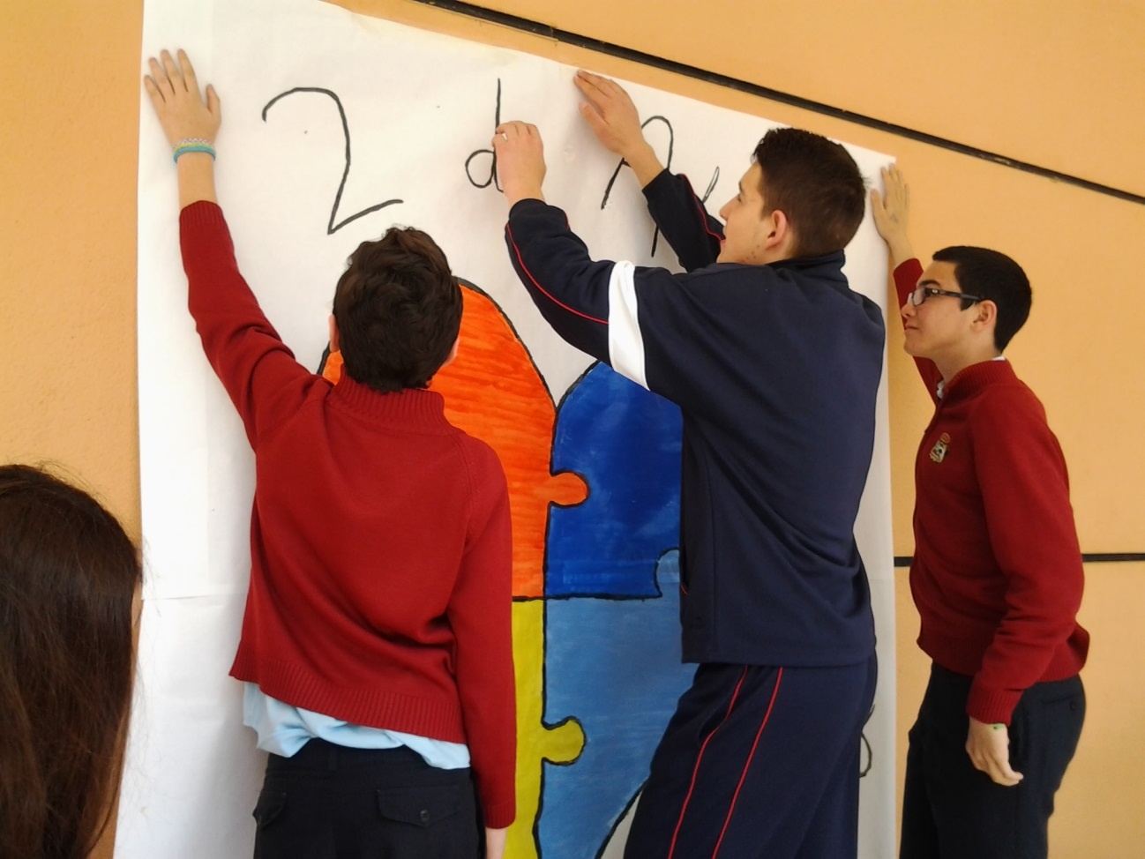
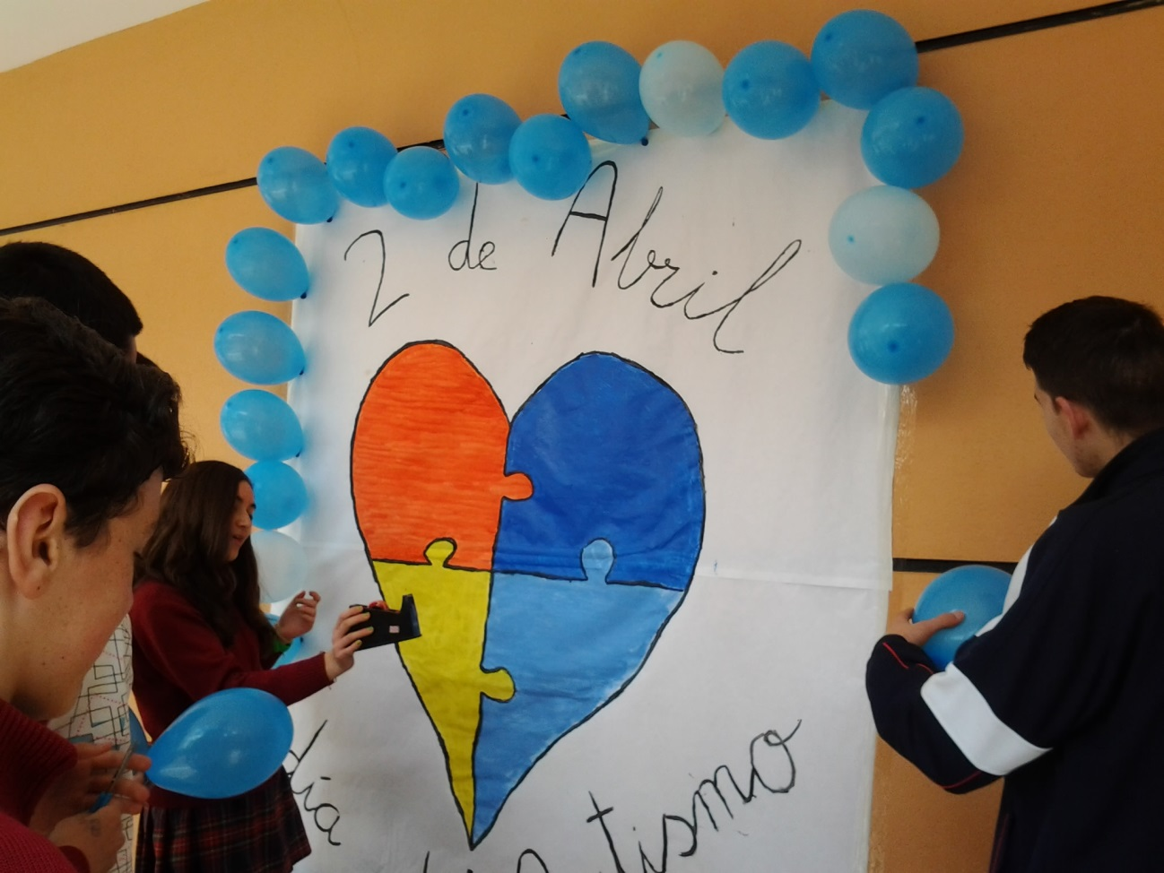

PROYECTO 5.- UN CUENTO, MUCHAS SONRISAS
Nuestro proyecto es realizar actividades de cuentacuentos para niños hospitalizados.
¿Qué vamos a hacer?
Iremos a los hospitales de la ciudad a contar cuentos a los niños que se encuentren allí hospitalizados con el fin de entretenerles, hacerles pasar un buen rato y sacarles una sonrisa.
¿Quiénes somos?
Esta actividad la realizaremos todos los alumnos de 2º de Educación Secundaria Obligatoria del Colegio “Giner de los Ríos”, pertenecientes a la asociación “Regalando Sonrisas”.
¿Cómo nos organizaremos?
Para esta actividad nos dividiremos en grupos pequeños de 5 o 6 componentes. Cada grupo preparará y ensayará una actividad. Las actividades de entretenimiento serán:
- Cuentacuentos de relatos inventados por nosotros.
- Cuentacuentos de relatos clásicos infantiles.
- Cantajuegos
- Escenificación de pequeñas obras de teatro.

¿Dónde lo vamos a realizar?
La organización en grupos, las reuniones de preparación y los ensayos los realizaremos en el Colegio.
La puesta en práctica la haremos en los hospitales de Cáceres: Virgen de la Montaña y San Pedro de Alcántara.
¿Qué necesitamos?
Necesitaremos cuentos infantiles de la Biblioteca del Colegio, además de los que hagamos nosotros, disfraces, etc.
No será necesario comprar nada, sino que utilizaremos recursos que ya tenemos (pinturas del taller de maquillaje, material escolar adquirido para otras actividades y vestuario de los propios alumnos)

¿Para qué lo realizamos?
La finalidad de esta actividad es amenizar la estancia en el hospital de los niños que allí se encuentran por enfermedades o accidentes.

NOTA.-Esta actividad aún no se ha terminado de organizar, estamos en contacto con varias personas de hospitales para ver qué necesitan y adaptarnos a sus preferencias y horarios. Tampoco se ha realizado aún el plan financiero de la misma.

- Evaluación del Proyecto Teen Emprende en 2º de ESO (Profesorado)
Como profesora encargada de llevar a cabo el proyecto Teen Emprende de 2º de ESO quiero destacar que durante todo el tiempo que se ha desarrollado el proyecto se han ido realizando evaluaciones formativas que han permitido reorganizar el trabajo y obtener conclusiones a tener en cuenta en posteriores actividades.
Cada proyecto, por tanto, ha sido evaluado conjuntamente por el profesor y los alumnos, como se puede ver en las secciones correspondientes de los distintos proyectos llevados a cabo por la asociación.
En cualquier caso, a modo de informe final, creo conveniente destacar los siguientes aspectos, evaluados con metodología de observación externa (opiniones del resto de profesorados y alumnos), entrevistas a los alumnos participantes y autoevaluación:
- Aspectos pedagógicos:
  - La asociación ha trabajado con propósitos claramente definidos y concretados en sus objetivos.
  - Los asociados han trabajado con un alto grado de motivación y a su vez han conseguido motivar e involucrar en sus actividades al resto de la comunidad educativa.
  - Las actividades planteadas han sido acordes a los objetivos diseñados y se han llevado a cabo de un modo integrador, lúdico y formativo simultáneamente.
  - La interacción grupal ha sido cohesionada, organizada e integradora, consiguiendo que el 100% de los estudiantes del grupo participaran en las distintas actividades en función a sus capacidades y motivación.
  - Se ha ido llevando un proceso de retroalimentación que ha permitido orientar las distintas actividades en función de los resultados precedentes.
  - El grupo ha conseguido integrar los distintos medios a su alcance (técnicos, humanos, económicos) en un objetivo común con alto grado de satisfacción al respecto.
  - El grupo ha conseguido igualmente afrontar nuevos retos mediante aprendizajes significativos en planificación, documentación (estatutos, modelo 50, etc), asociacionismo, balances financieros, etc.

- Aspectos relativos al contenido:
  - Dentro de los amplios objetivos solidarios de la asociación el grupo ha elegido trabajar hasta ahora con un grupo en particular de características aún no muy conocidas por la población en general: el autismo
  - En relación a dicho colectivo, los alumnos han sabido buscar, seleccionar y transmitir informaciones claras, suficientes, relevantes y apropiadas para los destinatarios de cada una de las actividades. En este sentido es importante destacar que sus actividades se han dirigido a un amplio rango de edades: desde alumnos de Educación Infantil hasta adultos (profesores, familias y sociedad en general)

- Aspectos económicos:
  - La asociación ha conseguido generar fondos a partir de una mínima aportación inicial (procedente del dinero de material escolar, que se reintegró con los primeros beneficios)
  - Mediante una sistemática planificación financiera se ha logrado superar las primeras estimaciones en cuanto a posibilidades de recaudación para la asociación elegida, además de costear cuantos gastos han ido ocasionando las distintas actividades.
  - La aportación económica objetiva donada a día de hoy asciende a 500 euros, procedentes de las actividades que se detallan anteriormente.

- Evaluación del Proyecto Teen Emprende en 2º de ESO (Alumnado)
Se ha pasado a los alumnos un sencillo cuestionario de evaluación final de la actividad con los siguientes resultados por ítem:
¿Te gustaría seguir con las actividades de la asociación en el futuro?
El 100% de los alumnos contestan que sí
Valora de 1 a 10 los siguientes aspectos del programa (calificaciones medias con aproximación a la décima)
Consecución de objetivos: 9,2
Motivación personal en las actividades en que ha participado: 9,6
Organización de las actividades: 7,6
Grado de satisfacción en los destinatarios de las actividades: 8,4
Grado de satisfacción personal con el conjunto de la actividad: 9,4

En conjunto, por tanto, se puede afirmar que los alumnos se manifiestan muy satisfechos con todos los ítems del cuestionario pero consideran el aspecto más mejorable la organización de las actividades.

